«В Е С Т Н И К
Чебаковского сельсовета»
Периодическое печатное издание
Совета депутатов и администрации
Чебаковского сельсовета

06.02.2023 | понедельник | № 6

Учредители:  Совет депутатов  Чебаковского сельсовета  Администрация Чебаковского сельсовета | Адрес редакции:  632095  Новосибирская область Северный р-н  с.Чебаки  ул.Советская № 6 | Главный редактор  Ратникова Т.М. | Телефон:  41-234 | Отпечатано в администрации Чебаковского сельсовета  Тираж 30 экз.  Бесплатно.
АДМИНИСТРАЦИЯ
ЧЕБАКОВСКОГО СЕЛЬСОВЕТА
СЕВЕРНОГО РАЙОНА НОВОСИБИРСКОЙ ОБЛАСТИ

П О С Т А Н О В Л Е Н И Е

02.02.2023 с. Чебаки № 7

Об утверждении Плана обеспечения безопасности людей на водных объектах на территории Чебаковского сельсовета Северного района
Новосибирской области в 2023 году

В соответствии со статьей 44 Федерального закона Российской Федерации от 21.12.2021 № 414-ФЗ «Об общих принципах организации публичной власти в субъектах Российской Федерации», постановлением Правительства Новосибирской области от 10.11.2014 № 445-п «Об утверждении Правил охраны жизни людей на водных объектах в Новосибирской области», постановление от 30.01.2023 № 35 «Об утверждении Плана обеспечения безопасности людей на водных объектах на территории Северного района Новосибирской области в 2023 году» и в целях улучшения профилактической и организационной работы по обеспечению безопасности людей на водных объектах, администрация Чебаковского сельсовета Северного района Новосибирской области
ПОСТАНОВЛЯЕТ:
1.Утвердить прилагаемый План обеспечения безопасности людей на водных объектах на территории Северного района Новосибирской области в 2023 году.
2.Опубликовать настоящее постановление в периодическом печатном издании «Вестник» Чебаковского сельсовета и разместить на официальном сайте администрации Чебаковского сельсовета Северного района Новосибирской области.
3.Контроль за исполнением настоящего постановления оставляю за собой.

Глава Чебаковского сельсовета
Северного района Новосибирской области В.А. Семенов

УТВЕРЖДЕН
постановлением администрации
Чебаковского сельсовета
Северного района
Новосибирской области
от 02.02.2023 № 7

ПЛАН
обеспечения безопасности людей на водных объектах на территории Чебаковского сельсовета
Северного района Новосибирской области в 2023 году
№  п/п | Наименование проводимых мероприятий | Сроки исполнения | Исполнители
1 | Осуществление мероприятий по обеспечению безопасности людей на водных объектах, охрана их жизни и здоровья (проведение патрулирований водных объектов, информирования граждан, подворовых обходов и сходов в населенных пунктах, мероприятий по недопущению происшествий на водных объектах, в том числе с несовершеннолетними) | январь –  декабрь | Специалист 2 разряда Чебаковского сельсовета Северного района Новосибирской области  Симаева О.В.  МКОУ Витинская ОШ  (по согласованию)
2 | Организация и проведение акции «Безопасный лед» в муниципальных образованиях Северного района Новосибирской области в осенне-зимний период | январь –  март,  ноябрь – декабрь | Специалист 2 разряда Чебаковского сельсовета Северного района Новосибирской области  Симаева О.В.
3 | Организация и проведение месячника безопасности людей на водных объектах муниципальных образований Северного района Новосибирской области в осенне-зимний период | январь –  апрель,  ноябрь – декабрь | Специалист 2 разряда Чебаковского сельсовета Северного района Новосибирской области  Симаева О.В.
4 | Осуществление комплекса мероприятий, направленных на недопущение несанкционированного выхода людей и выезда транспортных средств на лед водных объектов (установка знаков безопасности, перекрытие береговой полосы в местах возможного несанкционированного выезда транспортных средств на лед) | январь – апрель,  ноябрь –декабрь | Специалист 2 разряда Чебаковского сельсовета Северного района Новосибирской области  Симаева О.В.
5 | Проведение мероприятий по обеспечению безопасности людей при проведении обрядов купания в период подготовки и проведения празднования Православного религиозного праздника «Крещение Господне» | январь | Специалист 2 разряда Чебаковского сельсовета Северного района Новосибирской области  Симаева О.В.
6 | Участие в проведении Всероссийской акции «Чистый берег» в целях подготовки береговой полосы водных объектов муниципальных образований Северного района Новосибирской области к купальному сезону | май-июнь | Специалист 1 разряда Чебаковского сельсовета Северного района Новосибирской области  Борисенко Н.В.
7 | Организация и проведение месячника безопасности людей на водных объектах муниципальных образований Северного района Новосибирской области в период купального сезона | май – сентябрь | Специалист 2 разряда Чебаковского сельсовета Северного района Новосибирской области  Симаева О.В.
8 | Организация и проведение акции «Вода – безопасная территория» в муниципальных образованиях Северного района Новосибирской области в период купального сезона | июнь – август | Специалист 2 разряда Чебаковского сельсовета Северного района Новосибирской области  Симаева О.В.
9 | Организация и осуществление контроля за принятием необходимых мер по обеспечению безопасности людей на водных объектах (организация и выставление спасательных постов, выставление знаков безопасности и т.д.) | январь –декабрь | Специалист 2 разряда Чебаковского сельсовета Северного района Новосибирской области  Симаева О.В.
10 | Проведение в дошкольных и средних образовательных учреждениях Северного района Новосибирской области занятий по правилам поведения детей на льду водных объектов | январь –май,  сентябрь – декабрь | МКОУ Витинская ОШ  (по согласованию)
11 | Проведение профилактических мероприятий по предупреждению гибели и травматизма людей на водных объектах, охране их жизни и здоровья (подготовка и распространение плакатов, памяток, листовок, показ фильмов, размещение материалов в печатных и интернет-изданиях органов местного самоуправления  и в СМИ) | январь –декабрь | Специалист 2 разряда Чебаковского сельсовета Северного района Новосибирской области  Симаева О.В.
12 | Проведение анализа происшествий и несчастных случаев на водных объектах | январь –декабрь | Специалист 2 разряда Чебаковского сельсовета Северного района Новосибирской области  Симаева О.В.
13 | Обеспечение взаимодействия сил и средств территориальной подсистемы Северного района Новосибирской области РСЧС при происшествиях, а также угрозе возникновения и ликвидации последствий чрезвычайных ситуаций на водных объектах | январь –декабрь | Специалист 2 разряда Чебаковского сельсовета Северного района Новосибирской области  Симаева О.В.

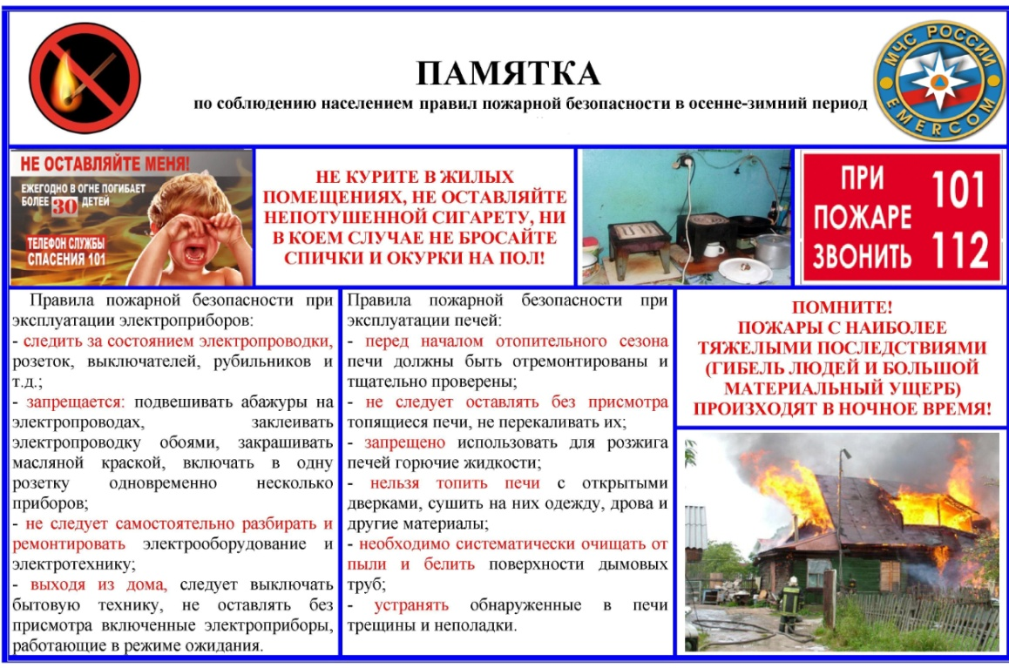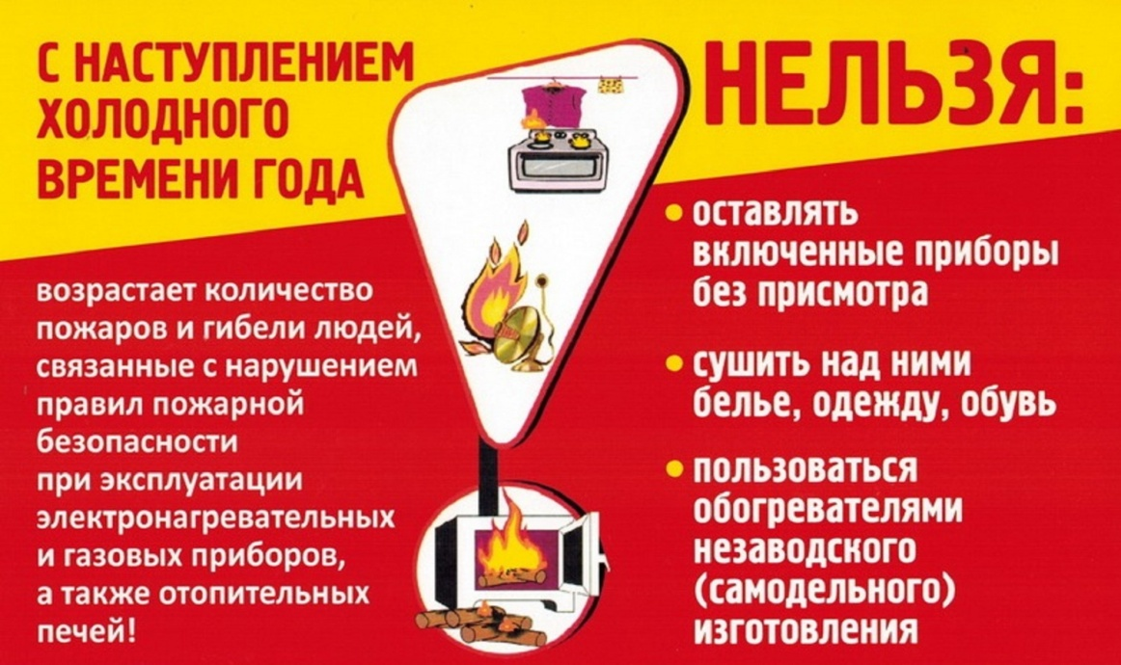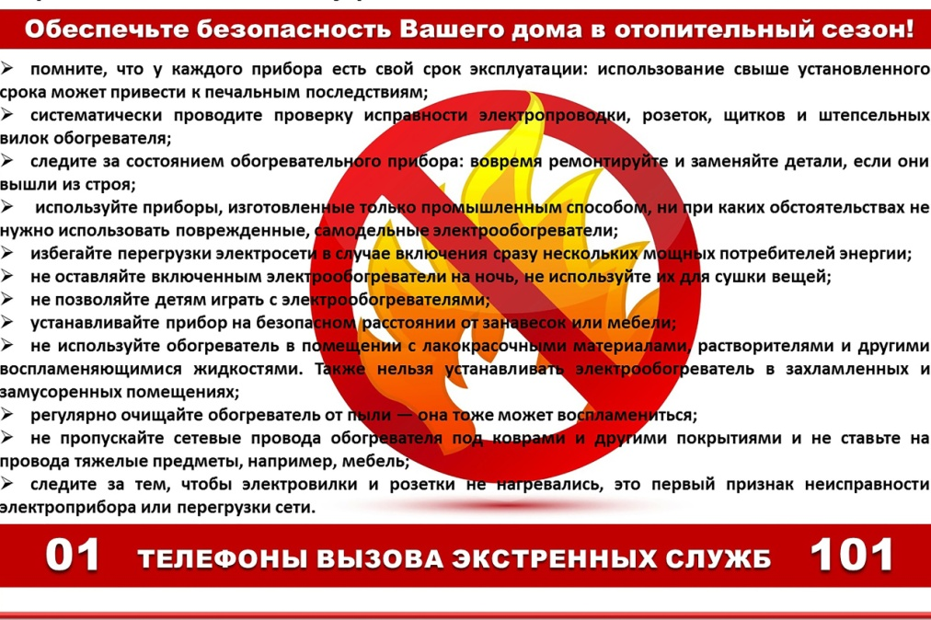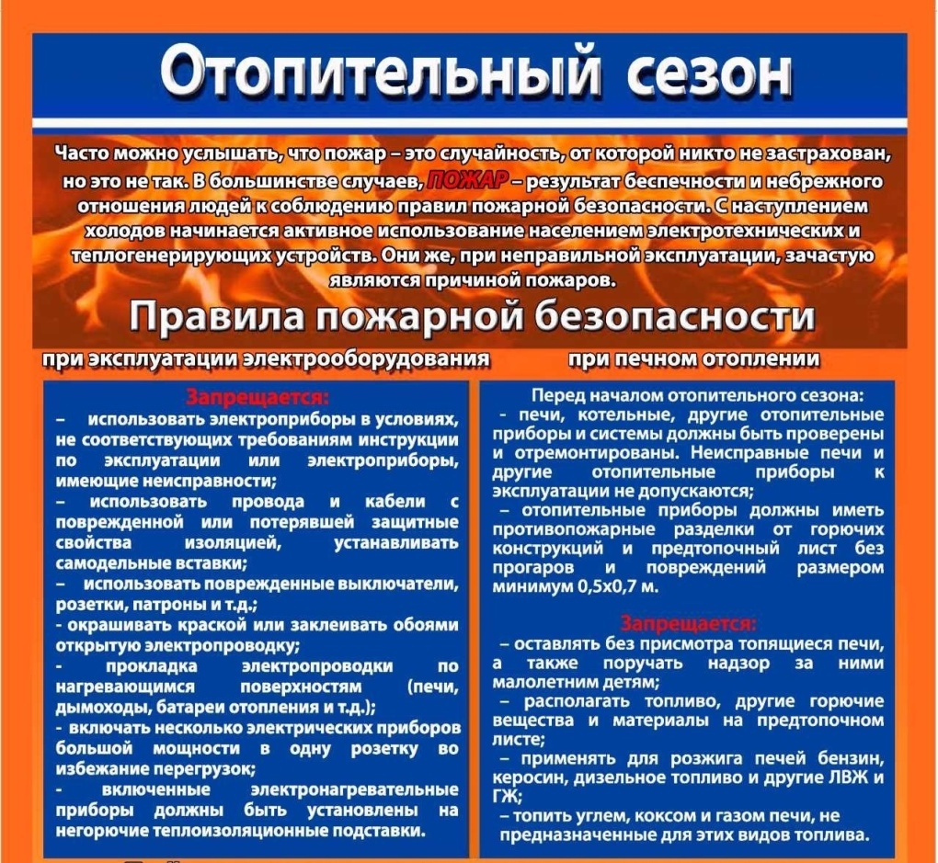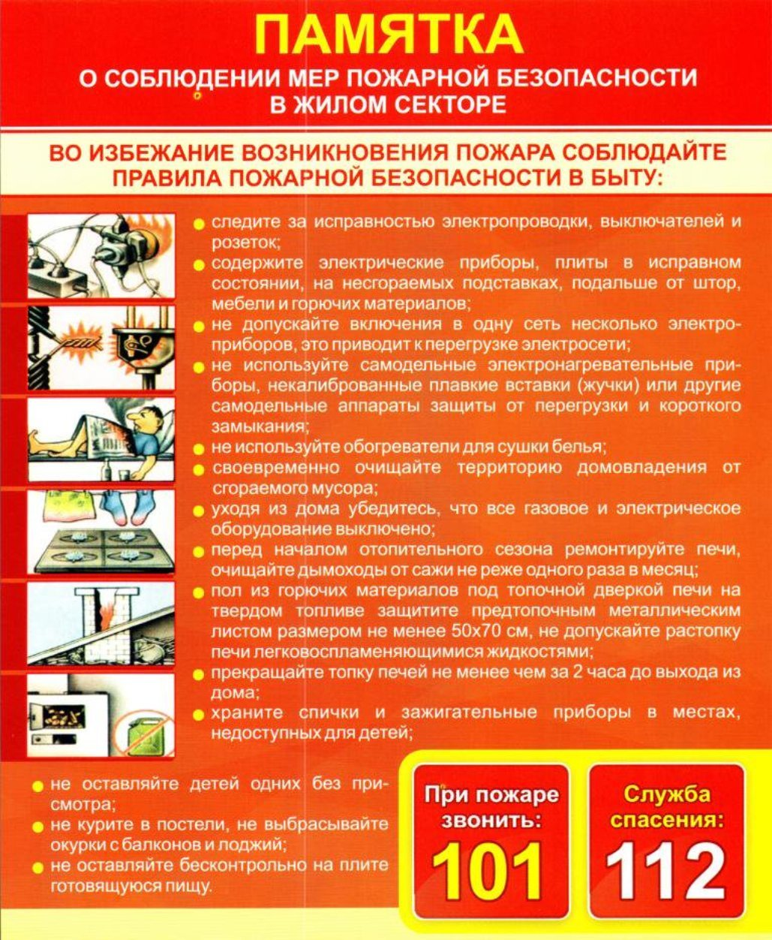

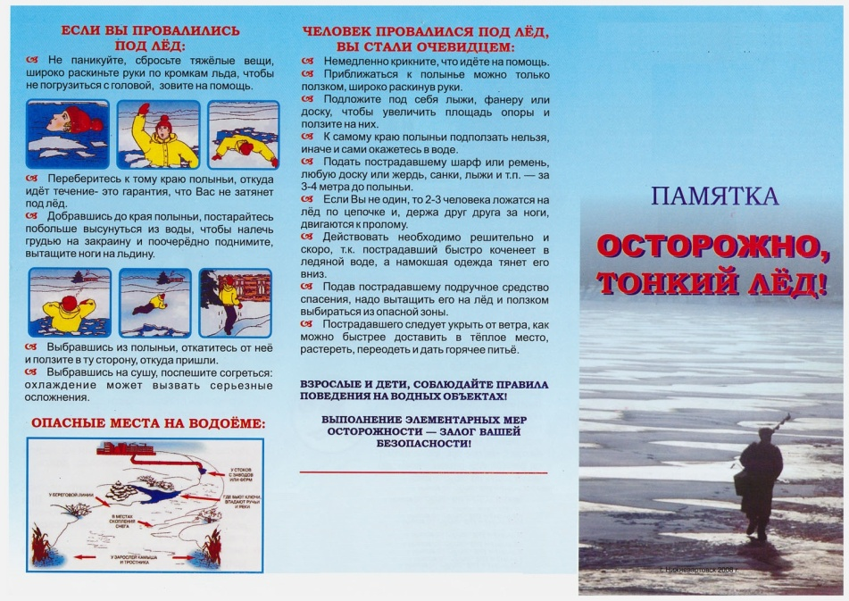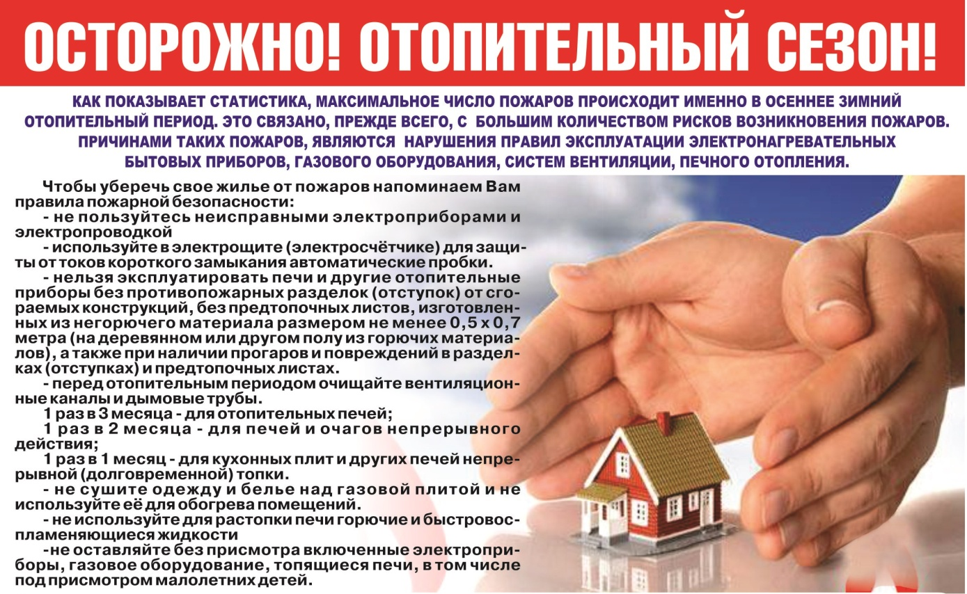

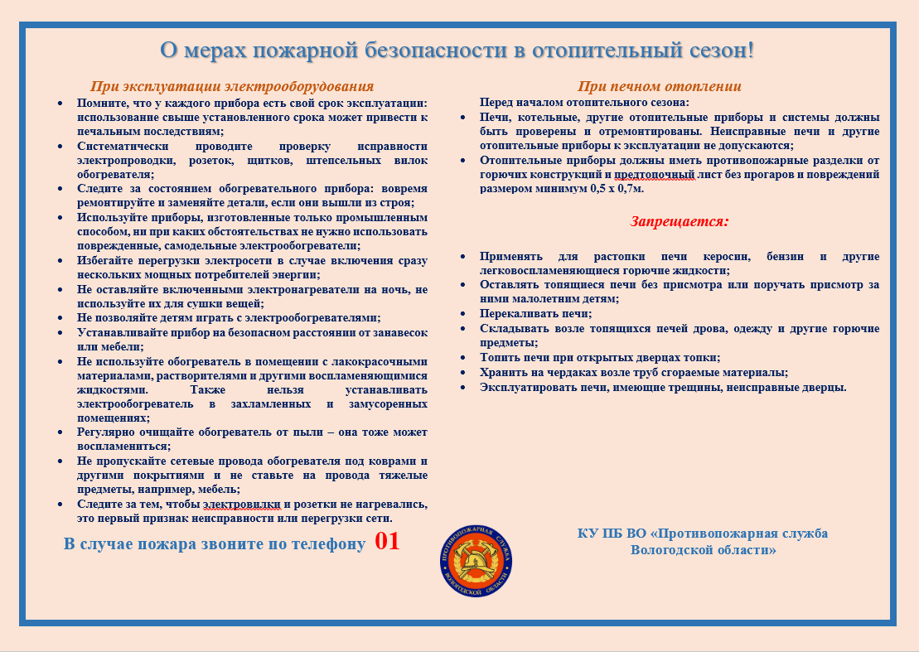

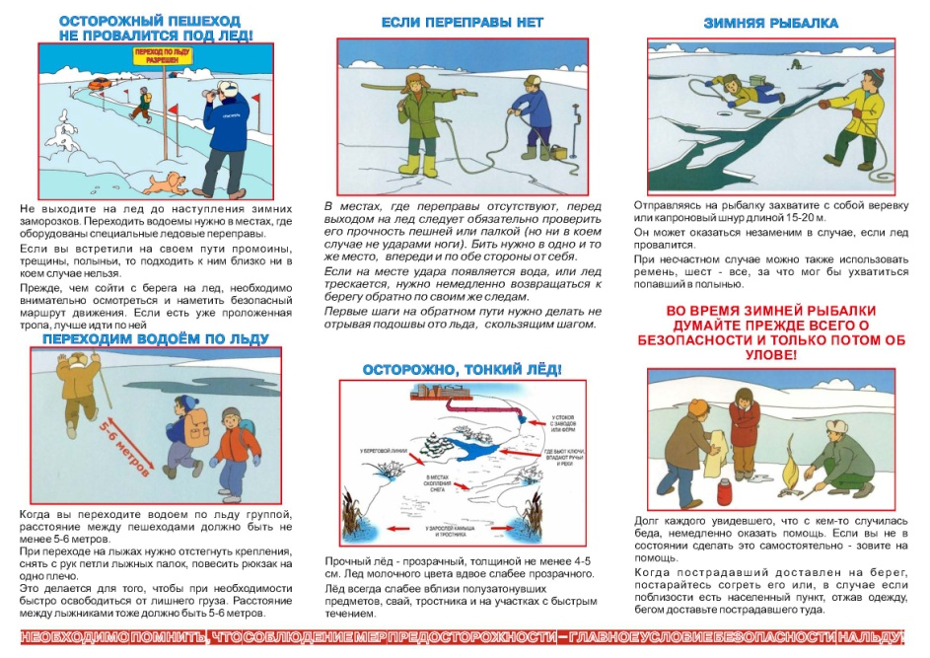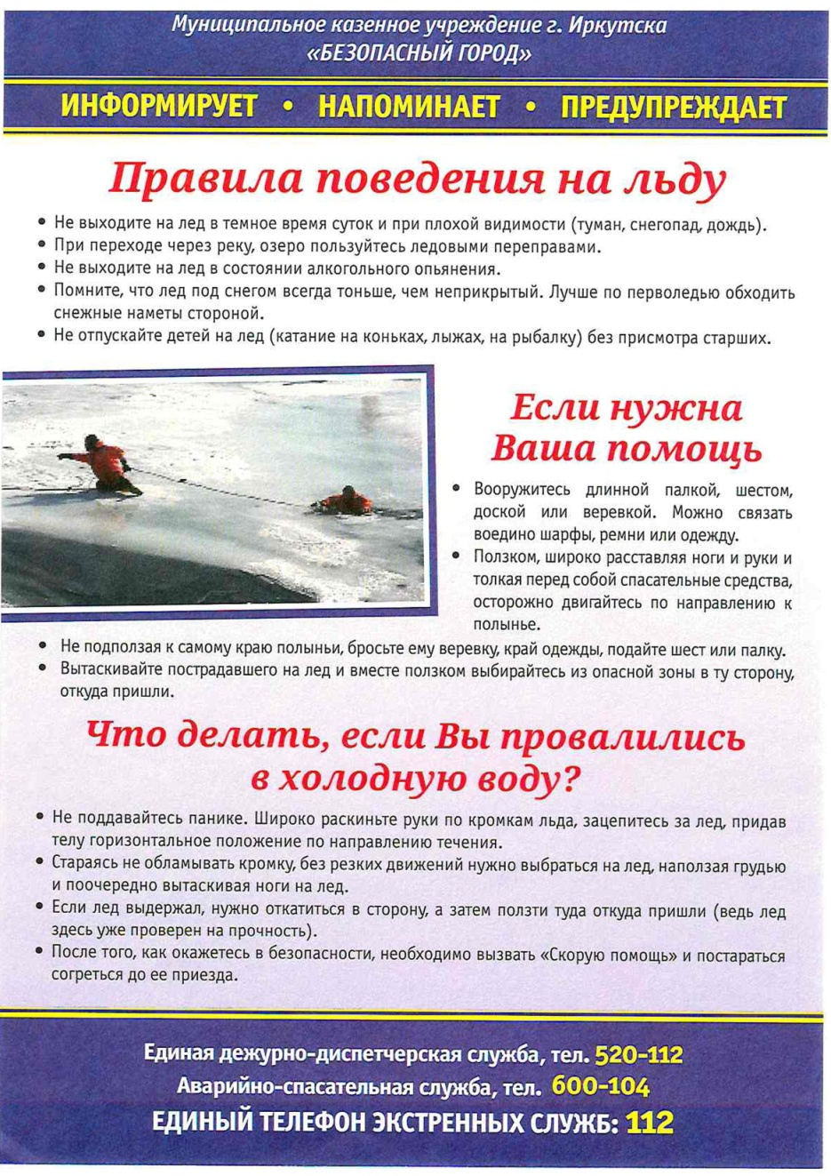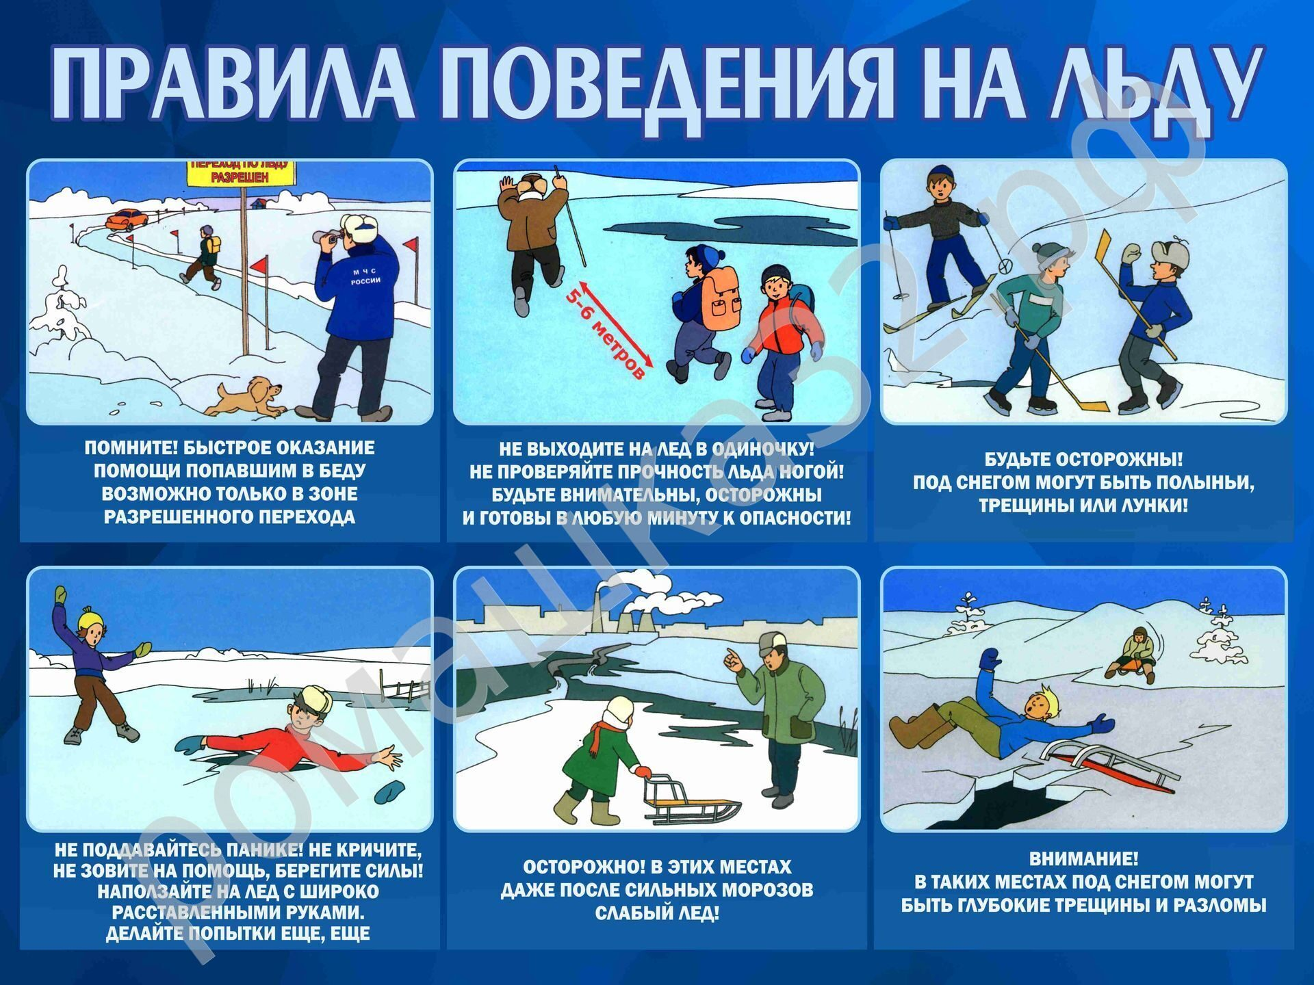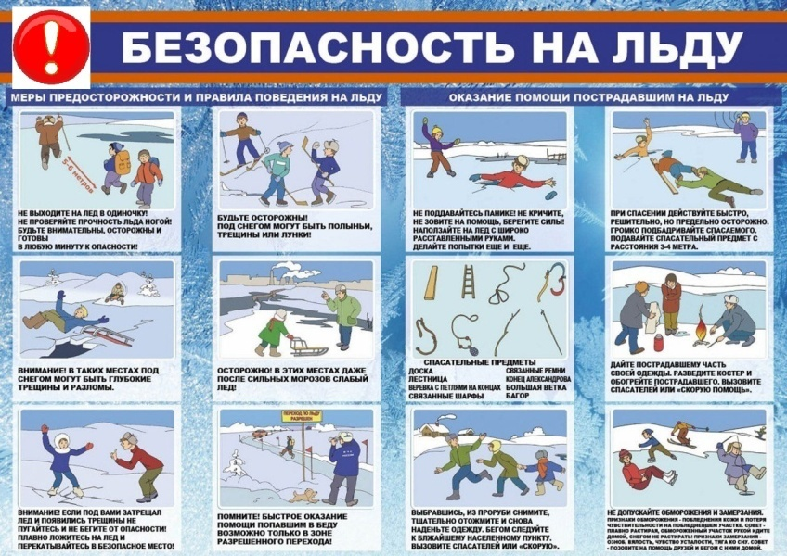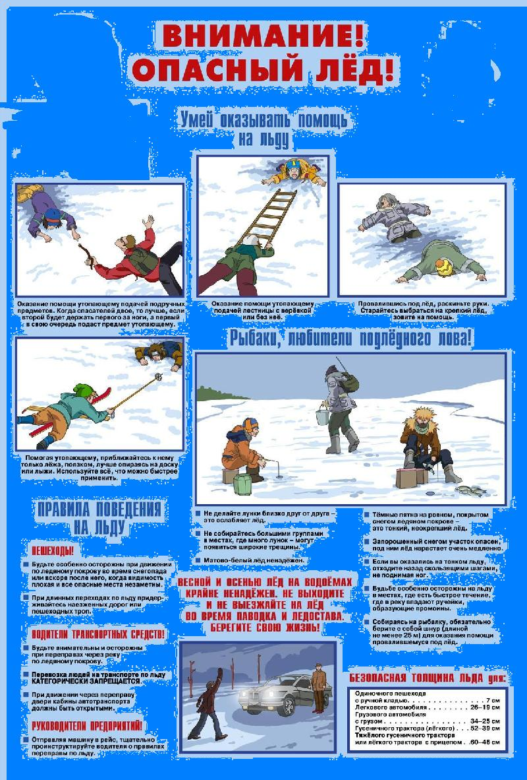

АДМИНИСТРАЦИЯ
ЧЕБАКОВСКОГО СЕЛЬСОВЕТА
СЕВЕРНОГО РАЙОНА НОВОСИБИРСКОЙ ОБЛАСТИ

ПОСТАНОВЛЕНИЕ

06.02.2023 с. Чебаки № 15

Об утверждении порядка сообщения руководителями муниципальных учреждений ( предприятий) Чебаковского сельсовета Северного района Новосибирской области о возникновении личной заинтересованности при исполнении должностных обязанностей, которая приводит или может привести к конфликту интересов

В соответствии с частью 2 статьи 11 Федерального закона от 25.12.2008 № 273-ФЗ «О противодействии коррупции», частью 1 статьи 27 Федерального закона от 12.01.1996 № 7-ФЗ «О некоммерческих организациях», пунктом 1 статьи 22 Федерального закона от 14.11.2002 № 161-ФЗ «О государственных и муниципальных унитарных предприятиях», администрация Чебаковского сельсовета Северного района Новосибирской области
ПОСТАНОВЛЯЕТ:
1. Утвердить прилагаемый Порядок сообщения руководителями муниципальныхучреждений ( предприятий)Чебаковского сельсовета Северного района Новосибирской области о возникновении личной заинтересованности при исполнении должностных обязанностей, которая приводит или может привести к конфликту интересов.
2. Создать комиссию по предотвращению и урегулированию конфликтов интересов, возникающих при исполнении должностных обязанностей руководителями муниципальных учреждений (предприятий) (далее – комиссия).
3. Утвердить прилагаемые Положение о комиссии и её состав.
4. Опубликовать настоящее постановление в периодическом печатном издании «Вестник Чебаковского сельсовета» и разместить на официальном сайте администрации Чебаковского сельсовета Северного района Новосибирской области в информационно-телекоммуникационной сети «Интернет».
5. Контроль за исполнением настоящего постановленияоставляю за собой.
6. Постановление вступает в силу со дня опубликования.

Глава Чебаковского сельсовета
Северного района Новосибирской области В.А. Семенов

УТВЕРЖДЕН
постановлением администрации
Чебаковского сельсовета
Северного района
Новосибирской области
от 06.02.2023 № 15

Порядок
сообщения руководителями муниципальных учреждений( предприятий)Чебаковского сельсовета Северного района Новосибирской области о возникновении личной заинтересованности при исполнении должностных обязанностей, которая приводит или может привести к конфликту интересов

1. Настоящим Порядком определяется процедура сообщения руководителями муниципальных учреждений( предприятий)Чебаковского сельсовета Северного района Новосибирской области, (далее – руководитель), о возникновении личной заинтересованности при исполнении должностных обязанностей, которая приводит или может привести к конфликту интересов.
2. Понятия «конфликт интересов» и «личная заинтересованность» используются в значении, указанном в частях 1 и 2 статьи 10 Федерального закона от 25.12.2008 № 273-ФЗ «О противодействии коррупции».
3. Сообщение о возникновении личной заинтересованности при исполнении должностных обязанностей, которая приводит или может привести к конфликту интересов, оформляется в письменной форме в виде уведомления о возникновении личной заинтересованности при исполнении должностных обязанностей, которая приводит или может привести к конфликту интересов, составленного по форме согласно приложению № 1 к настоящему Порядку (далее ‒ уведомление).
4. Руководитель, не позднее рабочего дня, следующего за днем, когда ему стало известно о возникновенииличной заинтересованности, которая приводит или может привести к конфликту интересов, направляет уведомление на имя лица, являющего егоработодателем (далее – работодатель), специалисту администрации Чебаковского сельсовета(должностное лицо),ответственному за рассмотрение уведомлений .
При невозможности направления уведомления в срок, указанный в абзаце первом настоящего пункта, по причине, не зависящей от руководителя, оно направляется незамедлительно после устранения причины.
5. Уведомление регистрируется ответственным лицом, не позднее рабочего дня, следующего за днем его поступления, в журнале регистрации (учета) уведомлений руководителей муниципальных учреждений( предприятий) о возникновении личной заинтересованности при исполнении должностных обязанностей, которая приводит или может привести к конфликту интересов, ведение которого осуществляется по форме согласно приложению № 2 к настоящему Порядку. После регистрации уведомление передается работодателю.
6. Уведомление, поступившее в соответствии с пунктом 4 настоящего Порядка, направляется по поручению работодателя ответственному лицу для предварительного рассмотрения.
7. В ходе предварительного рассмотрения уведомления ответственное лицо вправе получать в установленном порядке от руководителя, направившего уведомление, пояснения по изложенным в нем обстоятельствам и направлять в установленном порядке запросы в государственные органы, органы местного самоуправления и организации.
8. В течение двух рабочих дней со дня поступленияуведомления ответственным лицом подготавливается мотивированное заключение в письменной форме.
9. Мотивированное заключение, указанное в пункте 8 настоящего Порядка, должно содержать:
1) информацию, изложенную в уведомлении;
2) информацию, полученную от государственных органов, органов местного самоуправления и организаций на основании запросов,направленных в соответствии с пунктом 7 настоящего Порядка;
3) пояснения руководителя;
4) один из мотивированных выводов по результатам предварительного рассмотрения уведомления, необходимых для принятия работодателем одного из решений в соответствии с пунктом 11 настоящего Порядка:
а) об отсутствии у руководителя личной заинтересованности, которая приводит или может привести к конфликту интересов;
б) о наличии у руководителя личной заинтересованности, которая приводит или может привести к конфликту интересов;
в) о несоблюдении руководителем требований об урегулировании конфликта интересов.
10. В случае направления запросов, указанных в пункте 7 настоящего Порядка, уведомление, мотивированное заключение и другие материалы направляются работодателю в течение двух рабочих дней со дня поступления ответов на запросы, но не позднее 20 рабочих дней со дня поступления уведомления ответственному лицу в соответствии с пунктом 6 настоящего Порядка.
11. Работодательпо результатам рассмотрения представленного в соответствии с пунктом 10 настоящего Порядка ответственным лицом мотивированного заключения принимает одно из следующих решений:
1) об отсутствии у руководителя личной заинтересованности, которая приводит или может привести к конфликту интересов;
2) о наличии у руководителя личной заинтересованности, которая приводит или может привести к конфликту интересов;
3) о несоблюдении руководителем требований об урегулировании конфликта интересов.
12. В случае принятия решения, предусмотренного подпунктом 1 пункта 11 настоящего Порядка, работодатель в течение двух рабочих дней информирует руководителя в письменной форме о принятом решении.
13. В случае принятия одного из решений, предусмотренных подпунктами 2 и 3 пункта 11настоящего Порядка, работодатель не позднее семи рабочих дней передает уведомление, мотивированное заключение и другие материалы, относящиеся к факту возникновения у руководителя личной заинтересованности, председателю комиссии по предотвращению и урегулированию конфликтов интересов, возникающих при исполнении должностных обязанностей руководителей муниципальных учреждений ( предприятий), созданной в Чебаковском сельсовете Северного района Новосибирской области(далее – комиссия), для рассмотрения и последующего направления в соответствии с Положением о комиссии работодателю.
14. Работодатель в течение двух рабочих дней после поступления к нему решениякомиссии,принятого в соответствии с пунктом 13 настоящего Порядка иПоложением о комиссии,принимает по результатам рассмотрения уведомления одно из следующих решений путем наложения соответствующей резолюции на уведомлении:
1) признать, что при исполнении должностных обязанностей руководителем конфликт интересов отсутствует;
2) признать, что при исполнении должностных обязанностей руководителем личная заинтересованность приводит к конфликту интересов;
3) признать, что при исполнении должностных обязанностей руководителем личная заинтересованность может привести к конфликту интересов;
4) признать, что руководителем не соблюдались требования об урегулировании конфликта интересов.
15. О принятии одного из решений, предусмотренных пунктом 14 настоящего Порядка, работодатель информирует руководителя в письменной форме не позднее рабочего дня со дня принятия такого решения.
16. Работодатель, в случае принятия одного из решений, предусмотренных подпунктами 2 и 3 пункта 14 настоящего Порядка, принимает меры по предотвращению конфликта интересов либо рекомендует в письменной форме руководителю, в срок не позднее трех рабочих дней, следующих за днем принятия решения, принять такие меры.
Работодатель в дополнение к мерам по предотвращению конфликта интересов, принимаемым или рекомендуемым к принятию в соответствии с абзацем первым настоящего пункта, в том числе на основаниирешения комиссии, принятого в соответствии с пунктом 13 настоящего Порядка, может принять решение об установлении дополнительного контроля за реализацией мер по предотвращению конфликта интересов, в течение всего периода сохранения условий возникновения личной заинтересованности руководителя при исполнении им должностных обязанностей, которая может привести к конфликту интересов.
В рамках дополнительного контроляустанавливается обязанность руководителянаправлятьна периодичной основе (ежеквартально, каждое полугодие) на имя должностного лица органа местного самоуправления, определенного работодателем, отчет (информацию)в письменном виде о принятых мерах по предотвращению конфликта интересов.
Должностное лицо органа местного самоуправления, определенное работодателем, осуществляетконтроль (проверку) решений, принимаемых руководителем в ситуации личной заинтересованности, посредством рассмотрения подготавливаемой руководителем информации, предусмотренной в абзаце третьем настоящего пункта.
В случае выявления нарушений со стороны руководителя, должностное лицо органа местного самоуправления информирует об этом работодателя.
17. Работодатель, в случае принятия решения, предусмотренного подпунктом 4 пункта 14 настоящего Порядка, решает вопрос о применении к руководителю мер дисциплинарной ответственности в соответствии с Трудовым кодексом Российской Федерации.

____________________________
ПРИЛОЖЕНИЕ № 1
к Порядку сообщения руководителями муниципальных учреждений( предприятий)Чебаковского сельсовета Северного района
Новосибирской области
о возникновении личной заинтересованности при исполнении должностных обязанностей, которая приводит или может привести к конфликту интересов

_____________________________
(отметка об ознакомлении)

____________________________________
(фамилия, имя, отчество (отчество ‒ при наличии) работодателя, замещаемая (занимаемая) им должность)
____________________________________,
_____________________________________

от ___________________________________
(фамилия, имя, отчество (отчество ‒ при наличии) руководителя муниципального учреждения (предприятия),
замещаемая им должность)

УВЕДОМЛЕНИЕ
о возникновении личной заинтересованности при исполнении
должностных обязанностей, которая приводит или может привести
к конфликту интересов

Сообщаю о возникновении у меня личной заинтересованности при исполнении должностных обязанностей, которая приводит или может привести к конфликту интересов (нужное подчеркнуть).
Обстоятельства, являющиеся основанием возникновения личной заинтересованности: ____________________________________________________
______________________________________________________________________
Должностные обязанности, на исполнение которых влияет или может повлиять личная заинтересованность: ______________________________________
______________________________________________________________________
Предлагаемые меры по предотвращению или урегулированию конфликта интересов: _____________________________________________________________
______________________________________________________________________
______________________________________________________________________

Намереваюсь (не намереваюсь) (нужное подчеркнуть) лично присутствовать на заседании комиссии по предотвращению и урегулированию конфликтов интересов, возникающих при исполнении должностных обязанностей руководителями муниципальных учреждений (предприятий) (наименование муниципального образования) при рассмотрении настоящего уведомления.

«___»___________20___г.______________________________ _________________ (подпись лица, направляющего уведомление) (фамилия, инициалы)

Регистрационный номер в журнале регистрации (учета) уведомлений руководителей муниципальных учреждений (предприятий) о возникновении личной заинтересованности при исполнении должностных обязанностей, которая приводит или может привести к конфликту интересов № ______
Дата регистрации уведомления «___» __________ 20___ года
_____________________________________ ________________________________
(фамилия, инициалы должностного лица, (подпись должностного лица,
зарегистрировавшего уведомление) зарегистрировавшего уведомление)

ПРИЛОЖЕНИЕ № 2
к Порядку сообщения руководителями муниципальных учреждений( предприятий)Чебаковского сельсовета Северного района Новосибирской области
о возникновении личной заинтересованности при исполнении должностных обязанностей, которая приводит или может привести к конфликту интересов

ЖУРНАЛ
регистрации (учета) уведомлений руководителей муниципальных учреждений (предприятий)о возникновении личной заинтересованности при исполнении должностных обязанностей, которая приводит или может привести к конфликту интересов

Начат «__» _______ 20__ г.
Окончен «__» _______ 20__ г.
На «__» листах

№ п/п | Фамилия, имя, отчество (отчество ‒ при наличии) руководителя муниципального учреждения (предприятия), направившего уведомление | Дата регистрации уведомления | Фамилия, имя, отчество (отчество ‒ при наличии) и подпись должностного лица, зарегистрировавшего уведомление | Результат рассмотрения уведомления | Примечание
1 | 2 | 3 | 4 | 5 | 6

УТВЕРЖДЕНО
постановлением администрации
Чебаковского сельсовета
Северного района
Новосибирской области)
от06.02.2023 № 15

ПОЛОЖЕНИЕ
о комиссии по предотвращению и урегулированию конфликтов интересов,
возникающих при исполнении должностных обязанностей руководителями муниципальных учреждений( предприятий) Чебаковского сельсовета
Северного района Новосибирской области

1. Настоящим Положением определяется порядок формирования и деятельности комиссии по предотвращению и урегулированию конфликтов интересов, возникающих при исполнении должностных обязанностей руководителями муниципальных учреждений( предприятий)Чебаковского сельсовета Северного района Новосибирской области (далее соответственно – комиссия, руководитель).
2. Комиссия в своей деятельности руководствуется Конституцией Российской Федерации,федеральными законами и иными нормативными правовыми актами Российской Федерации, законами и иными нормативными правовыми актами Новосибирской области, Уставом Чебаковского сельсовета Северного района Новосибирской области , иными муниципальными нормативными правовыми актами Чебаковского сельсовета Северного района Новосибирской области, а также настоящим Положением.
3. Комиссия рассматривает вопросы, связанные с соблюдением требований об урегулировании конфликтов интересов, в отношении руководителей.
4. Комиссия формируется в составе председателя комиссии, его заместителя, секретаря и членов комиссии.
В состав комиссии могут входить представители органов местного самоуправления Чебаковского сельсовета Северного района Новосибирской области, в том числе ответственные за работу с муниципальными учреждениями (предприятиями) (по согласованию), представители территориальных органов федеральных государственных органов (по согласованию), представители научных и образовательных организаций (по согласованию), представители общественных организаций (по согласованию).
Число членов комиссии, не замещающих должностимуниципальной службы в органе местного самоуправления, должно составлять не менее одной четверти от общего числа членов комиссии.
5. Передача полномочий члена комиссии другому лицу не допускается.
6. Участие в работе комиссии осуществляется на общественных началах.
7. Заседания комиссии проводятся по мере необходимости.
8. Основанием для проведения заседания комиссии являетсяуведомлениеруководителя о возникновении личной заинтересованности при исполнении должностных обязанностей, которая приводит или может привести к конфликту интересов (далее – уведомление), мотивированное заключение, а также иные материалы, поступившие председателю комиссии от лица, являющего работодателем руководителя (далее – работодатель), в соответствии с пунктом 13 Порядкасообщения руководителямио возникновении личной заинтересованности при исполнении должностных обязанностей, которая приводит или может привести к конфликту интересов (далее – Порядок).
9. Заседание комиссии проводится в течение семи рабочих дней со дня поступления в комиссию материалов в соответствии с пунктом 8 настоящего Положения.
10. Председатель комиссии при поступлении документов, указанных в пункте 8 настоящего Положения, в течение двух рабочих дней:
1) назначает дату заседания комиссии;
2) рассматривает вопрос о необходимости участия в заседании комиссии иных лиц, помимо членов комиссии;
3) принимает решение о рассмотрении (об отказе в рассмотрении) в ходе заседания комиссии дополнительных материалов по ходатайству членов комиссии.
11. Секретарь комиссии:
1) не позднее двух рабочих дней до дня заседания комиссии организуетознакомление руководителя, в отношении которого комиссией рассматривается вопрос об урегулировании конфликта интересов, членов комиссии и других лиц для участия в заседании комиссии,с материалами, указанными в пункте 8 настоящего Положения;
2) обеспечивает приглашение лиц, указанных в подпункте 1 настоящего пункта, для участия в заседании комиссии;
3) ведет протокол заседания комиссии;
4) оформляет и представляет в течение трех рабочих дней со дня заседания комиссии: работодателю -протокол заседания комиссии вместе с материалами, относящимися к факту возникновения у руководителя личной заинтересованности; руководителю -выписку из протокола заседания комиссии.
12. При возникновении прямой или косвенной личной заинтересованности члена комиссии, которая может привести к конфликту интересов при рассмотрении вопроса, включенного в повестку дня заседания комиссии, он обязан до начала заседания сообщить об этом председателю комиссии и не принимать участие в рассмотрении указанного вопроса.
13. Заседания комиссии проводятся под руководством председателя комиссии, а в случае отсутствия председателя комиссии его обязанности исполняет заместитель председателя комиссии.
Заседание комиссии считается правомочным, если на нем присутствует не менее двух третей от общего числа членов комиссии.
Решения комиссии принимаются открытым голосованием большинством голосов от числа присутствующих на заседании членов комиссии. В случае равенства голосов членов комиссии решающим является голос председательствующего на заседании.
14. Заседание комиссии проводится, как правило, в присутствии руководителя, в отношении которого рассматривается вопрос о возникновении личной заинтересованности при исполнении должностных обязанностей, которая приводит или может привести к конфликту интересов. О намерении лично присутствовать на заседании комиссии руководитель указывает в уведомлении, представленном им в соответствии с Порядком.
15. Заседания комиссии могут проводиться в отсутствие руководителя в случае:
1) если в уведомлениине содержатся указания о намерении руководителя лично присутствовать на заседании комиссии;
2) если руководитель, намеревающиеся лично присутствовать на заседании комиссии и надлежащим образом извещенный о времени и месте его проведения, не явился на заседание комиссии.
16. На заседании комиссии заслушиваются пояснения руководителя, в отношении которого рассматривается вопрос о возникновении личной заинтересованности при исполнении должностных обязанностей, которая приводит или может привести к конфликту интересов, лично присутствующего на заседании комиссии.
17. Члены комиссии и лица, участвовавшие в ее заседании, не вправе разглашать сведения, ставшие им известными в ходе работы комиссии.
18. По итогам рассмотрения вынесенного на заседание вопроса комиссия принимает одно из следующих решений:
1) признать, что при исполнении руководителем должностных обязанностей конфликт интересов отсутствует;
2) признать, что при исполнении руководителем должностных обязанностей личная заинтересованность может привести к конфликту интересов (в этом случае комиссия рекомендует руководителю принять меры по предотвращению конфликта интересов и (или) работодателю обеспечить принятие этих мер);
3) признать, что при исполнении руководителем должностных обязанностей личная заинтересованность приводит к конфликту интересов (в этом случае комиссия рекомендует руководителю принять меры по урегулированию конфликта интересов и (или) работодателю обеспечить принятие этих мер);
4) признать, что руководителем не соблюдались требования об урегулировании конфликта интересов (в этом случае комиссия рекомендует работодателю применить к руководителю меры дисциплинарной ответственности в соответствии с Трудовым кодексом Российской Федерации).
Одновременно с принятием решений, предусмотренных подпунктами 2, 3 настоящего пункта, комиссия может рекомендовать работодателю установить дополнительный контроль за реализацией руководителем мер по предотвращению конфликта интересов.
19. Решение комиссии оформляется протоколом, который подписывается членами комиссии, принимавшими участие в ее заседании.
20. Член комиссии, не согласный с ее решением, вправе в письменной форме изложить свое мнение, которое подлежит обязательному приобщению к выписке протокола заседания комиссии и с которым должен быть ознакомлен руководитель.
21. Решение комиссии может быть обжаловано в порядке, установленном законодательством Российской Федерации.

УТВЕРЖДЕН
постановлением администрации
Чебаковского сельсовета
Северного района
Новосибирской области
от 06.02.2023 г. № 15

Состав комиссии по предотвращению и урегулированию конфликтов интересов, возникающих при исполнении должностных обязанностей руководителями муниципальных учреждений (предприятий)
Чебаковского сельсовета Северного района Новосибирской области

1. Председатель – Ратникова Т.М., специалист 1 разряда администрации Чебаковского сельсовета Северного района Новосибирской области
2. Заместитель председателя – Симаева О.В., специалист 2 разряда администрацииЧебаковского сельсовета Северного района Новосибирской области;
3. Секретарь- Борисенко Н.В.,специалист 1 разряда администрации Чебаковского сельсовета Северного района Новосибирской области.
Члены комиссии:
4. Яковлева Г.Н.-председатель Совета депутатов Чебаковского сельсовета Северного района Новосибирской области;
5. Антипина А.О.-депутат Совета депутатов Чебаковского сельсовета Северного района Новосибирской области;
6. Краснова Г.Н.- председатель женсовета с. Чебаки

АДМИНИСТРАЦИЯ
ЧЕБАКОВСКОГО СЕЛЬСОВЕТА
СЕВЕРНОГО РАЙОНА НОВОСИБИРСКОЙ ОБЛАСТИ

П О С Т А Н О В Л Е Н И Е

02.02.2023 с. Чебаки № 8

О внесении изменений в постановление администрации Чебаковского сельсовета Северного района Новосибирской области от 06.06.2012 № 72

В целях приведения нормативно-правовых актов в соответствии с Федеральным законом от 27 июля 2010 года № 210- ФЗ «Об организации предоставления государственных и муниципальных услуг», администрация Чебаковского сельсовета Северного района Новосибирской области
ПОСТАНОВЛЯЕТ:
Внести в административный регламент от 06.06.2012 № 72 «Об утверждении административного регламента предоставления муниципальной услуги по подготовке и выдачи документа об изменение цели использования жилого помещения муниципального жилищного фонда» (с изменениями внесенными постановлением администрации Чебаковского сельсовета Северного района Новосибирской области от 28.01.2014 № 6, от 22.09.2016№ 78, от 18.06.2018 № 49, от 15.11.2018 № 123, от 03.06.2019 № 73, от 02.12.2019 № 136, от 20.04.2020 № 23, от 11.06.2021 № 70)следующие изменения:
1.В пункте 2.9 административного регламента исключить абзац 1 и абзац 3 следующего содержания:
«-несоответствие документов, предоставленных заявителем, требованиям законодательства Российской Федерации о предоставлении муниципальной услуги»;
«-отсутствие оснований, предусмотренных законодательством Российской Федерации, для получения муниципальной услуги».
2. пункт 2.16.2 административного регламента «Требования к местам для ожидания» дополнить абзацами следующего содержания:
- В зоне места ожидания должны быть выделены зоны специализированного обслуживания инвалидов в здании.
- В зоне места ожидания должны быть предусмотрены места для инвалидов из расчета не менее 5%, но не менее одного места от расчетной вместимости учреждения или расчетного числа посетителей.
- Зона мест ожидания заявителей, имеющих инвалидность, размещается преимущественно на нижних этажах зданий.»
«-отсутствие оснований, предусмотренных законодательством Российской Федерации, для получения муниципальной услуги».
3. пункт 2.16.4 административного регламента «Требования к местам приема заявителей» дополнить абзацами следующего содержания:
- Помещение для приема заявителей, имеющих инвалидность, должно соответствовать следующим требованиям:
- обязательное наличие справочно-информационной службы;
- стойка информации в вестибюлях и в зонах специализированного обслуживания инвалидов должна быть хорошо видимой со стороны входа и легко различаться слабовидящими посетителями.
4. пункт 2.17.2. административного регламента «Показатели доступности предоставления муниципальной услуги» дополнить абзацами следующего содержания:
В помещениях обеспечивается создание инвалидам условий доступности объектов в соответствии с требованиями, установленными законодательными и иными нормативными правовыми актами, в том числе:
- возможность беспрепятственного входа в объекты и выхода из них;
- возможность самостоятельного передвижения по территории объекта в целях доступа к месту предоставления услуги, в том числе с помощью работников объекта, предоставляющих услуги;
- возможность посадки в транспортное средство и высадки из него перед входом в объект, в том числе с использованием кресла-коляски и, при необходимости, с помощью работников объекта;
- сопровождение инвалидов, имеющих стойкие нарушения функции зрения и самостоятельного передвижения по территории объекта;
- содействие инвалиду при входе в объект и выходе из него, информирование инвалида о доступных маршрутах общественного транспорта;
- обеспечение допуска на объект, в котором предоставляются услуги, собаки-проводника при наличии документа, подтверждающего ее специальное обучение, выданного по форме и в порядке, утвержденных приказом Министерства труда и социальной защиты Российской Федерации от 22 июня 2015 г. № 386н (зарегистрирован Министерством юстиции Российской Федерации 21 июля 2015 г., регистрационный № 38115).
5.Данное постановление разместить на официальном сайте администрации Чебаковского сельсовета Северного района Новосибирской области и опубликовать в периодическом печатном издании «Вестник Чебаковского сельсовета».
6. Контроль за исполнением данного постановления оставляю за собой.

Глава Чебаковского сельсовета
Северного района Новосибирской области В.А. Семенов

АДМИНИСТРАЦИЯ
ЧЕБАКОВСКОГО СЕЛЬСОВЕТА
СЕВЕРНОГО РАЙОНА НОВОСИБИРСКОЙ ОБЛАСТИ

П О С Т А Н О В Л Е Н И Е

02.02.2023 с. Чебаки № 9

О внесении изменений в постановление администрации Чебаковского сельсовета Северного района Новосибирской области от 10.03.2022 № 20

В целях приведения нормативно-правовых актов в соответствии с Федеральным законом от 27 июля 2010 года № 210- ФЗ «Об организации предоставления государственных и муниципальных услуг», администрация Чебаковского сельсовета Северного района Новосибирской области
ПОСТАНОВЛЯЕТ:
1. Внести в административный регламент от 10.03.2022 № 20 «Об утверждении административного регламента предоставления муниципальной услуги «Перевод жилого помещения в нежилое помещение и нежилого помещения в жилое помещение» следующее изменение:
1.1. Добавить в административный регламент пункт 2.6.4 следующего содержания:
«2.6.4При предоставлении муниципальной услуги не вправе требовать от заявителя предоставление документов и информации и осуществление действий, определённых в части 1 статьи 7 Федерального закона от 27.07.2010 « 210 –ФЗ «Об организации предоставления государственных и муниципальных услуг».
2. Разместить настоящее постановление на официальном сайте администрации Чебаковского сельсовета Северного района Новосибирской области и опубликовать в периодическом печатном издании «Вестник Чебаковского сельсовета».
3. Контроль за исполнением постановления оставляю за собой.

Глава Чебаковского сельсовета
Северного района Новосибирской области В.А. Семенов

АДМИНИСТРАЦИЯ
ЧЕБАКОВСКОГО СЕЛЬСОВЕТА
СЕВЕРНОГО РАЙОНА НОВОСИБИРСКОЙ ОБЛАСТИ

П О С Т А Н О В Л Е Н И Е

02.02.2023 с. Чебаки № 10

О внесении изменений в постановление администрации Чебаковского сельсовета Северного района Новосибирской области от 06.06.2012 № 78

В целях приведения нормативно-правовых актов в соответствие с действующим законодательством, администрация Чебаковского сельсовета Северного района Новосибирской области
ПОСТАНОВЛЯЕТ:
Внести в административный регламент от 06.06.2012 № 78«Об утверждении административного регламентапредоставления муниципальной услуги по предоставлению жилых помещений маневренного фонда муниципального специализированного жилищного фонда по договору найма жилого помещения маневренного фонда»(с изменениями внесенными постановлением администрации Чебаковского сельсовета Северного района Новосибирской области от 28.01.2014 № 16, от 22.09.2016 № 84, от 18.06.2018 № 55,от 08.11.2018 № 116, от 08.05.2019 № 49, от 03.06.2019 № 79, от 20.04.2020 № 29, от 11.06.2021 № 76),следующие изменения:
1. абзац 10 пункта 2.6 административного регламента следующего содержания «документы (их копии), подтверждающие право граждан на получение жилого помещения маневренного фонда, - в случае предоставления жилого помещения маневренного фонда гражданам по основаниям, предусмотренным законодательством Российской Федерации» исключить.
2. абзац 8 пункта 2.6.1 административного регламента следующего содержания «документы (их копии), подтверждающие право граждан на получение жилого помещения маневренного фонда, - в случае предоставления жилого помещения маневренного фонда гражданам по основаниям, предусмотренным законодательством Российской Федерации» исключить.
3. В пункт 2.9 административного регламента исключить абзац 1 и абзац 3 следующего содержания:
«-несоответствие документов, предоставленных заявителем, требованиям законодательства Российской Федерации о предоставлении муниципальной услуги»;
«-отсутствие оснований, предусмотренных законодательством Российской Федерации, для получения муниципальной услуги».
4.В пункте 2.6 административного регламента формулировку «Единый государственный реестр прав на недвижимое имущество и сделок с ним» заменить на формулировку « Единый государственный реестр недвижимости».
5.Данное постановление разместить на официальном сайте администрации Чебаковского сельсовета Северного района Новосибирской области и опубликовать в периодическом печатном издании «Вестник Чебаковского сельсовета».

6. Контроль за исполнением данного постановления оставляю за собой.

Глава Чебаковского сельсовета
Северного района Новосибирской области В.А. Семенов

АДМИНИСТРАЦИЯ
ЧЕБАКОВСКОГО СЕЛЬСОВЕТА
СЕВЕРНОГО РАЙОНА НОВОСИБИРСКОЙ ОБЛАСТИ

П О С Т А Н О В Л Е Н И Е

02.02.2023 с. Чебаки № 11

О внесении изменений в постановление администрации Чебаковского сельсовета Северного района Новосибирской области от 07.06.2012 № 82

В целях приведения нормативно-правовых актов в соответствии с Федеральным законом от 27 июля 2010 года № 210- ФЗ «Об организации предоставления государственных и муниципальных услуг», администрация Чебаковского сельсовета Северного района Новосибирской области
ПОСТАНОВЛЯЕТ:
Внести в административный регламент от 07.06.2012 № 82«Об утверждении административного регламента предоставления муниципальной услуги по признанию помещений жилым помещением, жилого помещения пригодным (непригодным) для проживания»(с изменениями внесенными постановлением администрации Чебаковского сельсовета Северного района Новосибирской области от 22.09.2016 № 89, от 16.03.2017 № 11, от 14.07.2017 № 46, от 18.06.2018 № 59, от 15.11.2018 № 124, от 14.03.2019 № 32, от 20.04.2020 № 33)»следующие изменения:
1. В пункте 2.10 административного регламента исключить абзац следующего содержания:
- «несоответствие документов, предоставленных заявителем, требованиям законодательства Российской Федерации о предоставлении муниципальной услуги»;
- «отсутствие оснований, предусмотренных законодательством Российской Федерации, для получения муниципальной услуги».
2.Данное постановление разместить на официальном сайте администрации Чебаковского сельсовета Северного района Новосибирской области и опубликовать в периодическом печатном издании «Вестник Чебаковского сельсовета».

3. Контроль за исполнением данного постановления оставляю за собой.

Глава Чебаковского сельсовета
Северного района Новосибирской области В.А. Семенов

АДМИНИСТРАЦИЯ
ЧЕБАКОВСКОГО СЕЛЬСОВЕТА
СЕВЕРНОГО РАЙОНА НОВОСИБИРСКОЙ ОБЛАСТИ

П О С Т А Н О В Л Е Н И Е

02.02.2023 с. Чебаки № 12

О внесении изменений в постановление администрации Чебаковского сельсовета Северного района Новосибирской области от 06.06.2012 № 75

В целях приведения нормативно-правовых актов в соответствие с действующим законодательством, администрация Чебаковского сельсовета Северного района Новосибирской области
ПОСТАНОВЛЯЕТ:
Внести в административный регламент от 06.06.2012 № 75 «Об утверждении административного регламента предоставления муниципальной услуги по предоставлению информации об очерёдности предоставления жилых помещений на условиях социального найма»(с изменениями внесенными постановлением администрации Чебаковского сельсовета Северного района Новосибирской области от 28.01.2014 № 7, от22.09.2016 № 81, от 18.06.2018 № 52, от 03.06.2019 № 76, от 02.12.2019 № 137, от 20.04.2020 № 26, от 11.06.2021 73)следующие изменения:
1. В пункте 2.9 административного регламента исключить абзац 1 и абзац 3 следующего содержания:
«-несоответствие документов, предоставленных заявителем, требованиям законодательства Российской Федерации о предоставлении муниципальной услуги»;
«-отсутствие оснований, предусмотренных законодательством Российской Федерации, для получения муниципальной услуги».
2. В пункте 2.6 административного регламента формулировку «Единый государственный реестр прав на недвижимое имущество и сделок с ним» заменить на формулировку « Единый государственный реестр недвижимости».
3. В пункте 2.7 административного регламента формулировку «Единый государственный реестр прав на недвижимое имущество и сделок с ним» заменить на формулировку « Единый государственный реестр недвижимости».
4. Пункт 2.4. административного регламента «Правовые основания для предоставления муниципальной услуги» изложить в новой редакции:
- Перечень нормативных актов, регулирующих отношения, возникающие в связи с предоставлением муниципальной услуги, размещен на официальном сайте администрации Чебаковского сельсовета Северного района Новосибирской области в сети «Интернет» по адресу http://chebaki.nso.ru, в ФГИС «Федеральный реестр государственных и муниципальных услуг (функций)».
5.Данное постановление разместить на официальном сайте администрации Чебаковского сельсовета Северного района Новосибирской области и опубликовать в периодическом печатном издании «Вестник Чебаковского сельсовета».
6.Контроль за исполнением данного постановления оставляю за собой.

Глава Чебаковского сельсовета
Северного района Новосибирской области В.А. Семенов

АДМИНИСТРАЦИЯ
ЧЕБАКОВСКОГО СЕЛЬСОВЕТА
СЕВЕРНОГО РАЙОНА НОВОСИБИРСКОЙ ОБЛАСТИ

П О С Т А Н О В Л Е Н И Е

02.02.2023 с. Чебаки № 13

О внесении изменений в постановление администрации Чебаковского сельсовета Северного района Новосибирской области от 04.06.2012 № 48

В целях приведения нормативно-правовых актов в соответствие с действующим законодательством, администрация Чебаковского сельсовета Северного района Новосибирской области
ПОСТАНОВЛЯЕТ:
Внести в административный регламент от 04.06.2012 № 48 «Об утверждении административного регламента предоставления муниципальной услуги по предоставлению служебных жилых помещений»(с изменениями внесенными постановлением администрации Чебаковского сельсовета Северного района Новосибирской области от 22.09.2016 № 86, от 18.06.2018 №38, от 07.11.2018 № 107, от 08.05.2019№ 54, от 03.06.2019 № 63, от 20.04.2020 № 13, 11.06.2021 №61)
следующие изменения:
1.В пункте 2.9 административного регламента исключить абзац следующего содержания:
- «несоответствие документов, предоставленных заявителем, требованиям законодательства Российской Федерации о предоставлении муниципальной услуги».
2. В пункте 2.6 административного регламента формулировку «Единый государственный реестр прав на недвижимое имущество и сделок с ним» заменить на формулировку « Единый государственный реестр недвижимости».
3. В пункте 2.7 административного регламента формулировку «Единый государственный реестр прав на недвижимое имущество и сделок с ним» заменить на формулировку « Единый государственный реестр недвижимости».
4.Данное постановление разместить на официальном сайте администрации Чебаковского сельсовета Северного района Новосибирской области и опубликовать в периодическом печатном издании «Вестник Чебаковского сельсовета».

5. Контроль за исполнением данного постановления оставляю за собой.

Глава Чебаковского сельсовета
Северного района Новосибирской области В.А. Семенов

АДМИНИСТРАЦИЯ
ЧЕБАКОВСКОГО СЕЛЬСОВЕТА
СЕВЕРНОГО РАЙОНА НОВОСИБИРСКОЙ ОБЛАСТИ

П О С Т А Н О В Л Е Н И Е

02.02.2023 с. Чебаки № 14

О внесении изменений в постановление администрации Чебаковского сельсовета Северного района Новосибирской области от 06.06.2012 № 70

В целях приведения нормативно-правовых актов в соответствии с Федеральным законом от 27 июля 2010 года № 210- ФЗ «Об организации предоставления государственных и муниципальных услуг», администрация Чебаковского сельсовета Северного района Новосибирской области
ПОСТАНОВЛЯЕТ:
Внести в административный регламент от 06.06.2012 № 70 «Об утверждении административного регламента предоставления муниципальной услуги по заключению договора социального найма с гражданами, осуществляющими обмен муниципальными жилыми помещениями»(с изменениями внесенными постановлением администрации Чебаковского сельсовета Северного района Новосибирской области от 22.09.2016 № 76, от18.06.2018 № 47, от 07.11.2018 № 111, от 08.05.2019 № 52, от 03.06.2019 № 71, от 20.04.2020 № 21, от 08.02.2021 № 5, от 11.06.2021 № 68)следующие изменения:
1. В пункт 2.9 административного регламента исключить абзац 1 и абзац 3 следующего содержания:
«-несоответствие документов, предоставленных заявителем, требованиям законодательства Российской Федерации о предоставлении муниципальной услуги»;
«-отсутствие оснований, предусмотренных законодательством Российской Федерации, для получения муниципальной услуги».
2.Данное постановление разместить на официальном сайте администрации Чебаковского сельсовета Северного района Новосибирской области и опубликовать в периодическом печатном издании «Вестник Чебаковского сельсовета».
3. Контроль за исполнением данного постановления оставляю за собой.

Глава Чебаковского сельсовета
Северного района Новосибирской области В.А. Семенов

В качестве председателя комиссии рекомендуется определить заместителя руководителя органа местного самоуправления, курирующего работу по профилактике коррупционных и иных правонарушений в органе местного самоуправления. В качестве секретаря комиссии рекомендуется определить должностное лицо, ответственное за рассмотрение уведомленийо возникновении личной заинтересованности при исполнении должностных обязанностей, которая приводит или может привести к конфликту интересов.

